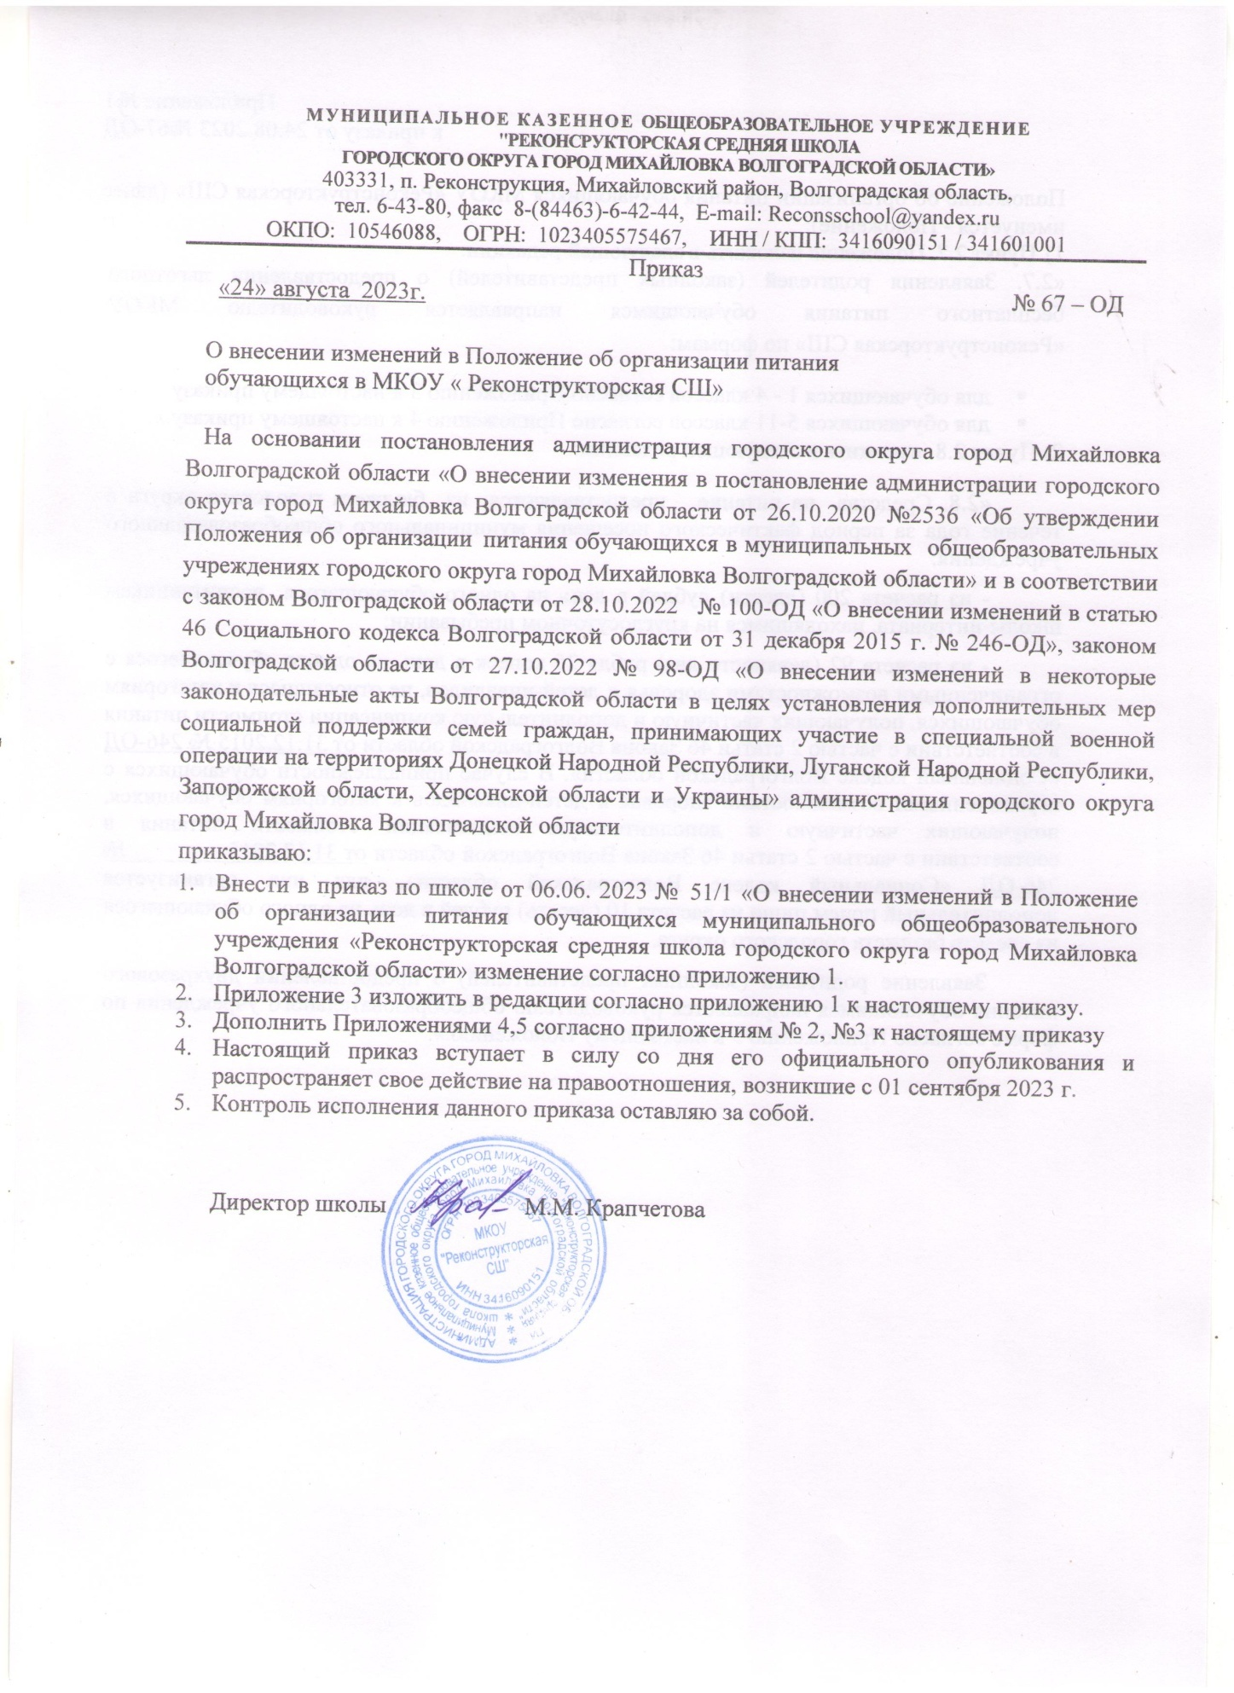

Приложение №1
к приказу от 24.08.2023 №67-ОД

Положение об организации питания обучающихся МКОУ «Реконструкторская СШ» (далее именуется -Положение):
- Пункт2.7.Положенияизложить вследующейредакции:
«2.7. Заявления родителей (законных представителей) о предоставлении льготного бесплатного питания обучающимся направляется руководителю МКОУ «Реконструкторская СШ» по формам:
- для обучающихся 1 - 4 классов согласно Приложению 3 к настоящему приказу
- для обучающихся 5-11 классов согласно Приложению 4 к настоящему приказу.».
2) Пункт 2.8. изложить в следующей редакции:
«2.8. Средства на питание предоставляются из бюджета городского округа в течение года за период фактического посещения муниципального общеобразовательного учреждения:
- из расчета 200 (двести) рублей в день на одного обучающегося воспитанникам школы-интерната, находящимся на круглосуточном пребывании;
- из расчета 92 (девяносто два) рубля 25 копеек в день на одного обучающегося с ограниченными возможностями здоровья и детей-инвалидов, не относящиеся к категориям обучающихся, получающих частичную и дополнительную компенсации стоимости питания в соответствии с частью 2 статьи 46 Закона Волгоградской области от 31.12.2015 № 246-ОД«Социальный кодекс Волгоградской области».В случае принадлежности обучающихся с ограниченными возможностями здоровья и детей-инвалидов к категориям обучающихся, получающих частичную и дополнительную компенсации стоимости питания в соответствии с частью 2 статьи 46 Закона Волгоградской области от 31.12.2015 № 246-ОД«Социальный кодекс Волгоградской области», для них организуется дополнительный прием пищи из расчета 10 (десять) рублей в день на одного обучающегося из средств бюджета городского округа.
Заявление родителей (законных представителей) о предоставлении двухразового питания обучающимся направляется руководителю общеобразовательного учреждения по форме согласно Приложению 5 к настоящему Положению.».

Приложение 2
к приказу от 24.08.2023 № 67-ОД
«Приложение 3
к положению об организации питания обучающихся в муниципальных общеобразовательных учреждениях городского округа город Михайловка Волгоградской области
от 26.10.2020 № 2536

Руководителю муниципальной
общеобразовательной организации
_______________________________
(наименование должности руководителя муниципальной общеобразовательной организации)
_______________________________
от _____________________________
_______________________________,
( фамилия, имя, отчество (при наличии)
проживающего по адресу: _________
________________________________
________________________________

паспортные данные: ______________
________________________________
контактный телефон: ______________

ЗАЯВЛЕНИЕ
(родителя/законного представителя)

Прошу Вас предоставить моему сыну (моей дочери) _______________________________
______________________________________________________________________________
фамилия, имя, отчество (при наличии), дата рождения

обучающемуся (йся) _______ класса, бесплатное горячие питание, предусматривающее наличие горячего блюда, не считая горячего напитка, в соответствии со статьей 14 ¹ Закона Волгоградской области от 04 октября 2013 г. № 118-ОД "Об образовании в Волгоградской области".
Я __________________________________________________________________________,
фамилия, имя, отчество (при наличии)
в соответствии с Федеральным законом от 27 июля 2006 г. N 152-ФЗ «О персональных данных» даю согласие на обработку и использование муниципальной общеобразовательной организацией представленных в данном заявлении персональных данных в целях принятия решения о предоставлении моему сыну (моей дочери) бесплатного горячего питания.

«_____»____________ 20____ г. ____________________/____________________________/
(подпись заявителя) (расшифровка подписи)»

Приложение 3
к приказу от 24.08.2023 № 67-ОД
«Приложение 4
к положению об организации питания обучающихся в муниципальных общеобразовательных учреждениях городского округа город Михайловка Волгоградской области
от 26.10.2020 № 2536

Руководителю муниципальной
общеобразовательной организации
_______________________________
(наименование должности руководителя муниципальной общеобразовательной организации)
_______________________________
от _____________________________
_______________________________,
( фамилия, имя, отчество (при наличии)
проживающего по адресу: _________
________________________________
________________________________

паспортные данные: ______________
________________________________
контактный телефон: ______________

ЗАЯВЛЕНИЕ
(родителя/законного представителя)

Прошу Вас предоставить моему сыну (моей дочери) _________________________________

_________________________________________________________________«_______» класса
фамилия, имя, отчество (при наличии), дата рождения обучающегося,
меры социальной поддержки в виде частичной компенсации стоимости горячего питания, предусматривающего наличие горячего блюда, не считая горячего напитка, не менее одного раза в день по следующему основанию (нужное подчеркнуть):

- дети из малоимущих семей, имеющих среднедушевой доход, не превышающий величину прожиточного минимума на душу населения в Волгоградской области;
- дети из многодетных семей;
- дети, состоящие на учете у фтизиатра, вне зависимости от среднедушевого дохода семьи ребенка;
- дети из семей лиц, признанных беженцами на территории Российской Федерации, или получивших временное убежище на территории Российской Федерации, или признанных вынужденными переселенцами;
- дети из семей лиц, пострадавших в результате чрезвычайных ситуаций природного или техногенного характера;
- дети из семей граждан, призванных на военную службу по частичной мобилизации в Вооруженные Силы Российской Федерации в соответствии с Указом Президента Российской Федерации от 21 сентября 2022 г. N 647 "Об объявлении частичной
мобилизации в Российской Федерации", граждан, проходящих военную службу в Вооруженных Силах Российской Федерации по контракту или находящихся на военной службе (службе) в войсках национальной гвардии Российской Федерации, в воинских формированиях и органах, указанных в пункте 6 статьи 1 Федерального закона от 31 мая 1996 г. N 61-ФЗ "Об обороне", принимающих участие в специальной военной операции на территориях Донецкой Народной Республики, Луганской Народной Республики, Запорожской области, Херсонской области и Украины, граждан, заключивших контракт о добровольном содействии в выполнении задач, возложенных на Вооруженные Силы Российской Федерации, и принимающих участие в специальной военной операции на территориях Донецкой Народной Республики, Луганской Народной Республики, Запорожской области, Херсонской области и Украины, а также граждан из числа указанных в настоящем абзаце категорий, которые погибли (умерли) при участиив специальной военной операции на территории Донецкой Народной Республики, Луганской Народной Республики, Запорожской области, Херсонской области и Украины либо умерли до истечения одного года со дня их увольнения с военной службы (службы), исключения из добровольческого формирования вследствие увечья (ранения, травмы, контузии) или заболевания, полученных ими при участии в специальной военной операции.

Я__________________________________________________________________________,
фамилия, имя, отчество (при наличии)
в соответствии с Федеральным законом от 27 июля 2006 г. N 152-ФЗ "О персональных данных" даю согласие на обработку и использование муниципальной общеобразовательной организацией представленных в данном заявлении персональных данных в целях принятия решения о предоставлении моему сыну (моей дочери) меры социальной поддержки в виде частичной компенсации стоимости горячего питания, предусматривающего наличие горячего
блюда, не считая горячего напитка, не менее одного раза в день.

Приложение (нужное отметить):
документ, подтверждающий, что среднедушевой доход ниже величины прожиточного минимума в расчете на душу населения по Волгоградской области;
документ, подтверждающий получение ежемесячного пособия на ребенка из малоимущей семьи в соответствии со статьей 13 Социального кодекса Волгоградской области от 31 декабря 2015 г. N 246-ОД;
документ, подтверждающий получение ежемесячной денежной выплаты в соответствии с Федеральным законом от 19 мая 1995 г. N 81-ФЗ "О государственных пособиях гражданам, имеющим детей";
документ, подтверждающий регистрацию семьи в качестве многодетной;

документ, подтверждающий факт постановки обучающегося на учете у фтизиатра;

документы (сведения), подтверждающие, что семья является семьей лица, признанного беженцем на территории Российской Федерации, или получившего временное убежище на территории Российской Федерации, или признанного вынужденным переселенцем;
документы (сведения), подтверждающие, что семья является семьей лица, пострадавшего в результате чрезвычайных ситуаций природного или техногенного характера;
документы (сведения), подтверждающие, что семья является семьей гражданина, призванного на территории Волгоградской области на военную службу по частичной мобилизации в Вооруженные Силы Российской Федерации в соответствии с Указом Президента Российской Федерации от 21 сентября 2022 г. N 647 "Об объявлении частичной мобилизации в Российской Федерации", или гражданина, проходящего военную службу в Вооруженных Силах Российской Федерации по контракту или находящегося навоенной службе (службе) в войсках национальной гвардии Российской Федерации, в воинских формированиях и органах, указанных в пункте 6 статьи 1 Федерального закона от 31 мая 1996 г. N 61-ФЗ "Об обороне", принимающего участие в специальной военной операции на территориях Донецкой Народной Республики, Луганской Народной Республики, Запорожской области, Херсонской области и Украины, или гражданина, заключившего контракт о добровольном содействии в выполнениизадач, возложенных на Вооруженные Силы Российской Федерации, и принимающего участие в специальной военной операции на территориях Донецкой Народной Республики, Луганской Народной Республики, Запорожской области, Херсонской области и Украины, или гражданина из числа указанных в настоящем абзаце категорий, который погиб (умер) при участии в специальной военной операции на территории Донецкой Народной Республики, Луганской Народной Республики, Запорожской области, Херсонской области и Украины либо умер до истечения одного года со дня его увольнения с военной службы (службы), исключения из добровольческого формирования вследствие увечья (ранения, травмы, контузии) или заболевания, полученных им при участии в специальной военной операции.

Приложение 4
к приказу от 24.08.2023 № 67-ОД
«Приложение 5
к положению об организации питания обучающихся в муниципальных общеобразовательных учреждениях городского округа город Михайловка Волгоградской области
от 26.10.2020 № 2536

Руководителю муниципальной
общеобразовательной организации
_______________________________
(наименование должности руководителя муниципальной общеобразовательной организации)
_______________________________
от ____________________ ________,
( фамилия, имя, отчество (при наличии)
проживающего по адресу: _________
________________________________
________________________________

паспортные данные: ______________
________________________________ ________________________________
контактный телефон: ______________

ЗАЯВЛЕНИЕ
(родителя/законного представителя)

Прошу Вас предоставить моему сыну (моей дочери) _______________________________
______________________________________________________________________________
фамилия, имя, отчество (при наличии), дата рождения

обучающемуся _______ класса, двухразовое питание, так как мой ребенок имеет следующий статус:
(нужное подчеркнуть)
- обучающийся с ограниченными возможностям здоровья;
- обучающийся ребенок-инвалид;
- обучающийся ребенок-инвалид с ограниченными возможностям здоровья.

Я __________________________________________________________________________,
фамилия, имя, отчество (при наличии)
в соответствии с Федеральным законом от 27 июля 2006 г. N 152-ФЗ "О персональных данных" даю согласие на обработку и использование муниципальной общеобразовательной организацией представленных в данном заявлении персональных данных в целях принятия решения о предоставлении моему сыну (моей дочери) меры социальной поддержки в виде частичной компенсации стоимости горячего питания.
Приложение (нужное отметить)

справка ПМПК, подтверждающая ограниченную возможность здоровья;

справка, подтверждающая категорию "ребенок-инвалид".

«_____» ____________ 20____ г. ____________________/____________________________/
(подпись заявителя) (расшифровка подписи

